Министерство сельского хозяйства
Российской Федерации

Департамент научно-технологической политики и образования

Федеральное государственное бюджетное учреждение
«Подольская
государственная зональная машиноиспытательная станция»

Протокол испытаний

№ 09-06-13 (5020163)

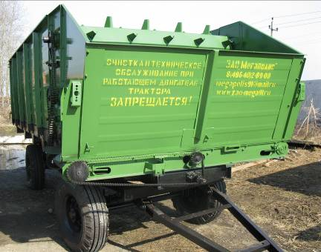

Кормораздатчик тракторный КТУ-10

Изготовитель (разработчик) | Адрес
ЗАО «Мегаполис» | 140300, Московская обл.,  г. Егорьевск,  ул. Советская, д.167

Результаты испытаний (краткие)
Кормораздатчик тракторный КТУ-10
Назначение | Кормораздатчик тракторный КТУ-10 предназначен для приема измельченных кормов, злаковых или бобовых трав, измельченной соломы, сенажа, резанных корнеплодов, а также полнорационных кормовых смесей, транспортирования и раздачи их во время движения в кормушки. Кормораздатчик может быть использован для транспортировки и выгрузки назад различных кормов и подстилочного материала.
Качество работы:
Потери при перевозке, % |  | Отсутствуют
Полнота разгрузки, % |  | 99,0
Рабочая скорость, км/ч |  | 5,7
Производительность |  | 81,4 т за час основного времени
Условия эксплуатации:
- навеска (присоединение) на трактор  (способ агрегатирования) |  | Одноточечная. Прицепной
- перевод в рабочее и транспортное  положение |  | Не предусмотрен
- настройка рабочих органов |  | Механическая, храповым механизмом
- время подготовки машины к работе  (навески) |  | 0,08 ч.
Агрегатирование |  | С трактором кл. 1,4 (МТЗ-80; МТЗ-82)
Потребляемая мощность |  | 9,3 кВт
Трудоемкость ежесменного ТО |  | 0,07
Эксплуатационная надежность |  | Хорошая
Удобство управления |  | Удобно
Безопасность выполнения работ |  | Обеспечена

Описание конструкции машины
Кормораздатчик тракторный КТУ-10 является прицепной машиной и состоит из ходовой части с тормозной системой, металлического кузова с открывающимся задним бортом, продольного транспортера и поперечного транспортеров, блока битеров, привода рабочих органов и электрооборудования. Регулирование подачи материала к битерам осуществляется храповым механизмом.
Техническая характеристика
Показатели | Численные значения
Габаритные размеры, мм:
-в рабочем положении:
длина | 9350
ширина | 2250
высота | 3050
-в транспортном положении:
длина | 9350
ширина | 2250
высота | 3050
Масса, кг | 3450
Вместимость кузова, м³ | 10
Грузоподъемность, т | 4,0
Транспортная скорость, км/ч | До 25
Рабочая скорость, км/ч | 5,7

Результаты испытаний

Качество работы | Подача: минимальная – 10 т/ч; максимальная – 195 т/ч; неравномерность раздачи корма - 13 ,3%, потери корма – отсутствуют.
Производительность | Производительность за 1 час основного времени составила при раздаче корма 81,4 т., расход топлива составил 0,5 кг/т при рабочей скорости 5,7 км/ч. Выработка за нормативную смену составила 8,64 т.
Безопасность | Машина соответствует требованиям безопасности по  ГОСТ Р 52746-2007, имеются собственная сигнализация и тормозная системы.
Техническое обслуживание | Виды ТО: ЕТО; ТО-1; ТО-2; ТО-С (сезонное).  Удельная трудоемкость ТО составила 0,07 чел.ч/ч.  Руководство по эксплуатации содержит достаточно информации для правильного обслуживания машины.

Заключение по результатам испытаний

Кормораздатчик тракторный КТУ-10 соответствует требованиям НД по показателям назначения, надежности и безопасности, рекомендуется к применению в сельскохозяйственном производстве.

Испытания проведены: | ФГБУ “Подольская МИС”  142184,Климовск-4,Подольского р-на,  Московской области
Испытания провел: | Ведущий инженер Н.М. Христинин
Источник информации: | Протокол испытаний № 09-06-13 (5020163)  от 23 октября 2013 г.

